【卓越远航|学生社区】“武汉楷模”讲团课时间：2024-11-10
11月9日下午，安全应急学院新一届学生骨干“铸魂班”第一期在立德楼卓越报告厅顺利开展。学生社区校外辅导员、“武汉楷模”、江岸区红十字会党组书记刘纲华为全体学生骨干带来了题为《涌动青春，砥砺前行》的生动团课。学院党委副书记廖明静、学工办主任周聪聪、学院团委书记王红红参加活动。
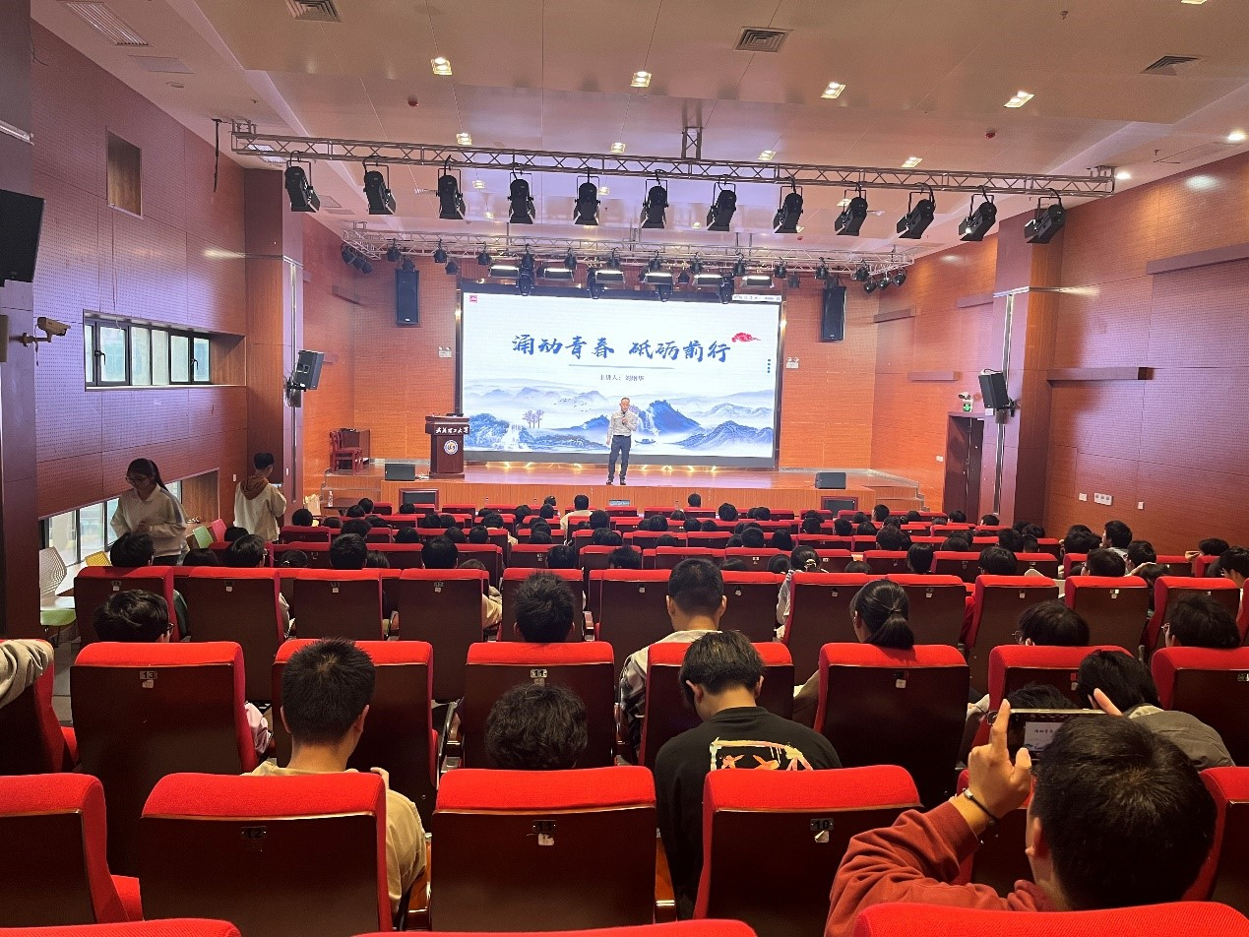

刘纲华书记以“青春之约”“有为之路”“感悟青春”三个篇章为引，首先分享了他援藏期间的所见所为，他鼓励同学们不仅要有梦想、有理想、有信念，还要“向上有活力，向下有定力，向内有后力，向外有张力”。他指出作为新时代的学生骨干，要有“孜孜不倦的求职意识”“忠于职守的奉献意识”“冲锋在前的担当意识”“如履薄冰的敬畏意识”“敢为人先的创新意识”，树立远大理想，严格要求自我，做好党的助手和后备军。
报告过程中，刘纲华还积极与学员互动，引领学员就“梦想”与“信念”展开交流，现场气氛热烈。最后，刘纲华对在场所有学员寄予深厚希望，勉励新时代青年不断在磨砺中锻炼自己、提升自己、努力成为国之栋梁，为祖国的繁荣昌盛贡献自己的力量。
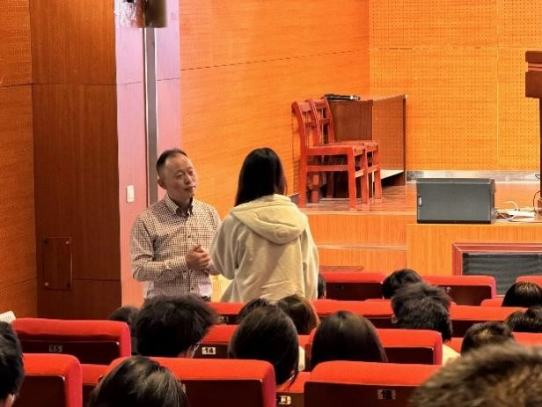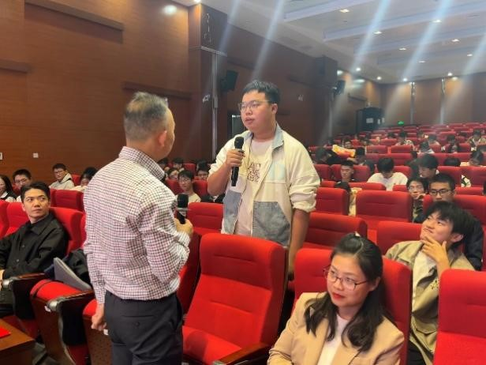

据悉，刘纲华1996年入伍，2013年起进入雪域高原，开始了不平凡的援藏之旅，曾获西藏自治区第四届敬业奉献道德模范、湖北省荆楚楷模先锋榜、西藏自治区第十一届青年五四奖章、全国第五届敬业奉献道德模范提名奖、全国最美家乡人。后续，学院将继续整合校内外育人力量，邀请优秀典型、先进党员走进社区，走进青年，奏响“大思政课”的新乐章。
通讯员：肖毅锏 编辑：王红红 审核：廖明静

